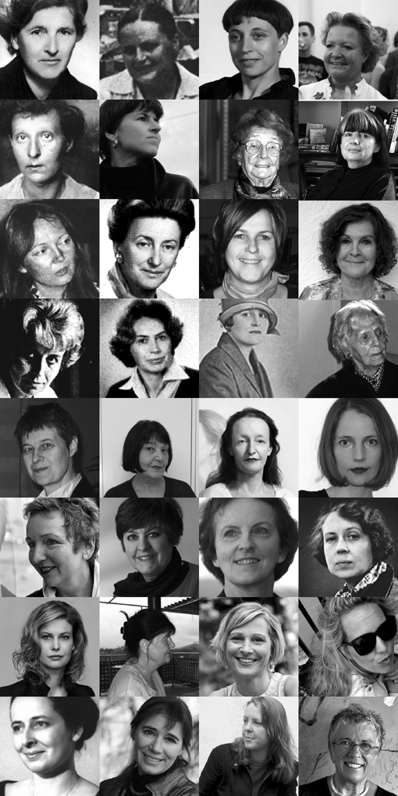
Presseinformation
Veranstaltungen Initiative Architektur
Oktober 2013 – Jänner 2014
Ausstellung
Architektinnen in Salzburg - eine Spurensuche
1919 - 2013
Eröffnung: Donnerstag, 17. Oktober 2013, 19 Uhr
Initiative Architektur im Künstlerhaus
Hellbrunner Straße 3, 5020 Salzburg

Begrüßung: Dagmar Braitenthaller (Architektin, Initiative Architektur), Roman Höllbacher (Kurator), Barbara Sieberth (Landtagsabgeordnete)
Ehrengast: Helma Schimke (Architektin)

Das architektonische Schaffen von Frauen wird nach wie vor wenig gewürdigt. Das hat auch historische Ursachen: In Österreich konnten Frauen erst ab 1919 an Technischen Hochschulen
Architektur studieren. Der Zugang zur Profession der Architektin war für Frauen damit sehr lange Zeit verschlossen. Im Laufe des 20. Jahrhunderts hat sich diese Situation aber grundlegend gewandelt. Heute sind an Österreichs Universitäten bereits mehr Frauen als Männer im Fach Architektur inskribiert. Am Beginn des 21. Jahrhunderts sind daher die überkommenen Rollenbilder neu zu sortieren.
Im Zuge der Recherche für diese Ausstellung zeigte sich, dass es überraschend viele Arbeiten von Architektinnen in Stadt und Land Salzburg gibt. Diese kaum bekannten Leistungen eines Jahrhunderts weiblicher Produktivität erstmals in einer Zusammenschau sichtbar zu machen, ist das Ziel der Ausstellung, die überdies durch ein umfangreiches Begleitprogramm mit Führungen, Vermittlungsangeboten für Schulen, Vorträgen und Diskussionen ergänzt wird.
Die Veranstaltung wird gefördert von:
Land Salzburg, Stabsstelle für Chancengleichheit, Anti-Diskriminierung und Frauenförderung, Frauenbüro des Magistrats der Stadt Salzburg sowie der Kammer der Architekten und Ingenieurkonsulenten

Führungen durch die Ausstellung
Mittwoch, 27. November 2013, 17.30 Uhr und
Donnerstag, 16. Jänner 2014, 17.30 Uhr, sowie auf Anfrage

Film, in der Ausstellung:
Anna Lülja Praun: Magie der Klarheit, Regie: Walter Wehmeyer 2004, Österreich, 45 min
Vermittlungsprogramm für Schülen (ab der 5. Schulstufe):
Konzept und Leitung: Charlotte Malmborg (Verein architektur - technik & schule). Anmeldung bei: b.dall@arching-zt.at oder telefonisch unter 0662-872383

Ausstellungsdauer: 18. Oktober 2013 bis 6. Dezember und 7. bis 31. Jänner 2014
Öffnungszeiten: Dienstag – Freitag: 12 – 18 Uhr
Ausstellung
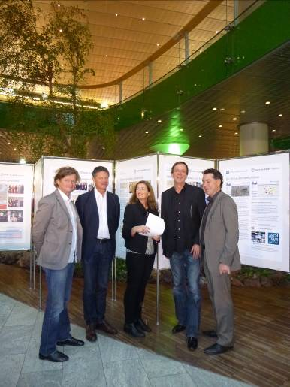
30 Jahre Salzburger Gestaltungsbeirat
Wanderausstellung und Vorstellung der Mobil-Version von archtour Stadt Salzburg sowie einer Publikation
Unipark Salzburg, Foyer Campusebene
Erzabt-Klotz-Straße 1, 5020 Salzburg

Eine Wanderausstellung in Kooperation mit dem Magistrat der Stadt Salzburg, Amt für Stadtplanung
Der Salzburger Gestaltungsbeirat ist ein seit 30 Jahren bestehendes Gremium der Stadt Salzburg zur Begutachtung von größeren Bauprojekten. Als der Gestaltungsbeirat 1983 gegründet wurde, hatte diese Art der Architekturbegutachtung eine Sonderstellung im europäischen Kontext und wurde in den folgenden Jahren bis heute ein europaweit beachtetes und anerkanntes Modell.
Die Tätigkeitsfelder der Mitglieder im Gestaltungsbeirat wechselten im Laufe der Geschichte. Zu Beginn unterstützte ein Kunsthistoriker die Architektur- und Städtebaufachleute, später auch ein Raumplanungsexperte. Architekturkritiker beteiligten sich fast durchgehend im Beirat und heute ist auch wieder eine Expertin der Landschaftsplanung vertreten. Die fünf Beiratsmitglieder sind für drei Jahre bestellt und dürfen in dieser Zeit keine Planungsaufträge in Salzburg annehmen. Zur Hälfte einer Beiratsperiode werden jeweils zwei bis drei Mitglieder ausgewechselt.
Salzburger Gestaltungsbeirat, Beiratsmitglieder seit Juli 2012
International besetztet Gestaltungsbeirat in der Stadt Salzburg:
30 Jahre im Überblick
Gestaltungsbeiräte im deutschsprachigen Raum
Im deutschsprachigen Raum gründeten sich in den letzten 30 Jahren mehr als 150 Gestaltungsbeiräte.
In der Broschüre im Anhang wird ein Überblick über Gestaltungsbeiräte in Österreich, Deutschland, der Schweiz und Südtirol gegeben. Manche bestanden schon früher, übernahmen aber später das klassische „Salzburger Modell“. In Österreich gibt es in Bezug auf die Bevölkerungszahl die meisten Gestaltungsbeiräte.
Architektur begreifbar machen – vom Paperback zur WebApp
Außerdem wird in der Broschüre die Entwicklung des On-line-Architekturführers dargestellt. Der online-Architekturführer vermittelt einen Überblick über die architektonisch bedeutsamsten Bauwerke und sehenswertesten Freiraumgestaltungen der letzten Jahrzehnte. Das 30jährige Bestehen des Gestaltungsbeirats wurde zum Anlass genommen, diesen ständig aktuell erweiterten On-line-Architekturführer mit der Applikation „archtour mobil“ auch für jedes internetfähige Smartphone anwendbar zu gestalten: www.archtour-stadt-salzburg.at
Im heurigen Jahr feiert die Initiative Architektur, deren Zielsetzung - neben anderen Schwerpunkten - die Öffentlichkeitsarbeit für eine Kultur des zeitgemäßen Bauens ist, ihr 20jähriges Bestehen.
Wanderausstellung „30 Jahre Gestaltungsbeirat"
Die Qualität der Architektur ist in vielen Teilen der Stadt Salzburg präsent: Mit der Publikation, der Wanderausstellung und der Website Archtour möchte das Amt für Stadtplanung und Verkehr die BürgerInnen dieser Stadt auf Entdeckungsreisen einladen.
7 Ausstellungsorte im Zeitraum 13.9. bis 8.11.:
Europark: 13.09. – 19.09. „Theaterplatz“
Diakonie-Zentrum Salzburg: 20.09. – 26.09., Guggenbichlerstr.20
Competence Park Salzburg: 27.09. – 03.10.
Prisma Zentrum für Standort- und Regionalentwicklung GmbH, Competence Park Salzburg, Strubergasse 26, Hochhaus – im Erdgeschoss
Unipark Salzburg: 04.10. – 10.10., Erzabt-Klotz-Straße 1, Foyer Campusebene
Interspar Lehen: 11.10. – 17.10., Schuhmacherstraße 15, Foyer
ZIB – Zentrum im Berg: 18.10. – 24.10., Fürbergstraße 18-20, Foyer
Schloss Mirabell: 25.10. – 08.11., Wolf-Dietrich-Halle
Publikation mit Beiträgen von:
- Dr. Heinz Schaden, Bürgermeister der Stadt Salzburg
- Johann Padutsch, ressortzuständiger Stadtrat der Stadt Salzburg
- Arch. Dipl.-Ing. Peter Riepl, Vorsitzender des Gestaltungsbeirates
- Dipl.-Ing. Eva Pötzelsberger, MA 5/03 – Stadtplanung und Verkehr
- Paul Raspotnig, 30 Jahre Salzburger Gestaltungsbeirat und Beiräte im deutschsprachigen Raum
- Roman Höllbacher, Architektur begreifbar machen – Vom Paperback zur WebApp
________________

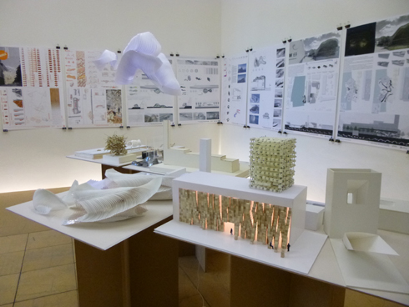
Ausstellungswanderung

"Zentrum für Architektur Salzburg"
Café/Bar/Gallery Atwood
Paniglgasse 22, 1040 Wien
Eröffnung: Freitag, 11. September 2013, 18.00 Uhr

Ausstellungsdauer: 12. bis 25. Oktober 2013
Ausstellungsöffnungszeiten: Gallerie/Café/Bar-Öffnungszeiten

Das Institut für Architekturtheorie der Technischen Universität Wien unter Leitung von Kristina Schinegger, Stefan Rutzinger und Christoph Müller beschäftigte sich im Rahmen des Sommerentwerfens mit der Frage eines „Zentrums für Architektur Salzburg“ und präsentiert die Ergebnisse der 13 ArchitekturstudentInnen in einer eigens gestalteten Ausstellung.
Nach zweitägiger Exkursion mit Besichtigung mehrerer möglicher Bauplätze wählten die Studenten das Heizkraftwerk Salzburg Mitte als spannendsten, fiktiven Standort. Die starke architektonische Wirkung des Gebäudes auf einem Filet-Grundstück direkt an der Salzach als Naherholungsgebiet der Stadt und nicht zuletzt der heftige Aufruhr in der Bevölkerung, der bei seiner Errichtung um die Jahrtausendwende aufbrauste, waren Gründe dafür. 10 Jahre später, stellt sich die Frage nach einer neuen Ästhetik, einem neuen Umgang mit dem Thema des Urbanen und darüber hinaus auch ganz grundlegend, wie Architektur an die breite Öffentlichkeit vermittelt werden kann.
18 Uhr: Vernissage
18.30 Uhr: Offene Diskussionsrunde
danach: Lesung von "Goxilla" - Gedichte aus der Sammlung "Recycling Buddha" (www.goxilla.net)

____________
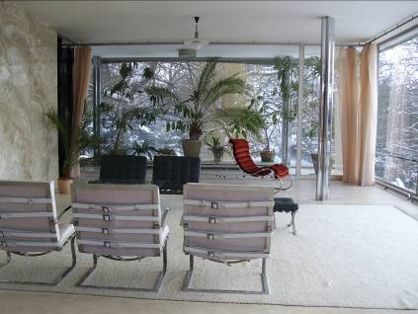
Exkursion

Brünn - Zlín - Luhačovice
Architektur-Exkursion
Freitag, 25. Oktober – Sonntag, 27. Oktober 2013

Mährens Hauptstadt Brünn war in der Ersten tschechoslowakischen Republik das Zentrum einer Schule des Funktionalismus, in der Ludwig Mies van der Rohes Haus Tugendhat nur eines von zahlreichen architektonischen Zeugnissen von Weltrang ist. Neben einer Spezialführung durch das Haus Tugendhat, die auch bisher nicht zugängliche Bereiche wie den Heizungskeller und die begehbaren "Etuis" der versenkbaren Wohnzimmerfenster im Souterrain umfasst, steht ein Rundgang durch die Hauptstadt des Funktionalismus mit einer Vielzahl von Ikonen der Moderne auf dem Programm. Nicht zu kurz kommen wird auch der Besuch einiger neu restaurierter und teilweise nach jahrzehntelanger Schließung jüngst wieder eröffneter funktionalistischer Café-Restaurants.
Die Reise geht weiter in die nahe Industriestadt Zlín, die geprägt ist durch die Schuhindustrie der Baťa-Werke mit ihren funktionalistischen Produktions- und Verwaltungsgebäuden, Wohnsiedlungen und Infrastrukturbauten wie Schulen, Schwimmbäder, Kinos, Theater und Spitäler.
Die letzte Station bildet der Kurort Luhačovice, den einerseits bedeutende Jugendstilbauten und andererseits der mährische Funktionalismus prägen, der hier ein ganzes "weißes Viertel" entstehen ließ.
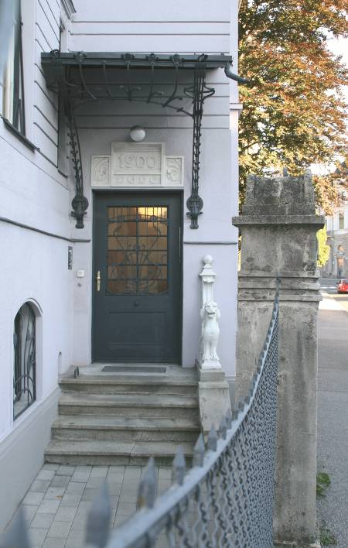
____________

Vortrag und Buchpräsentation

Jana Breuste
Jugendstil in Salzburg - Die Bauherren und ihre Architekten
Mittwoch, 13. November 2013, 19.00 Uhr
Großer Saal im Künstlerhaus
Hellbrunner Straße 3, 5020 Salzburg

Jugendstil-Architektur in der Barockstadt Salzburg? Das konservative Klima, das um 1900 in der Stadt wie auch auf dem Land herrschte, erwies sich für die neue Kunstströmung als nicht gerade günstig. Die Autorin präsentiert ein bisher unbeachtetes Kapitel der Salzburger Architekturgeschichte.

Während der Jugendstil in den Metropolen Paris, Barcelona, Brüssel, Budapest, München oder Wien bereits eingehend untersucht wurde, harrte die Kunstströmung in Salzburg bisher ihrer Entdeckung und Aufarbeitung. Die Kunsthistorikerin Jana Breuste hat es unternommen, diese Lücke zu schließen. Sie zeigt auf, dass neben der Stadt Salzburg auch das Land speziell in den Orten der Sommerfrische und des Bädertourismus Anteil am Aufbruch in die Moderne hat.

Der Jugendstil brauchte im konservativen gesellschaftlichen Klima außerhalb der Metropolen die mäcenatische Leidenschaft von Bauherren. Ihre Persönlichkeit ist die Voraussetzung für herausragende Architekturen des Jugendstils in Salzburg. Der Vortrag legt daher den Fokus auf die Beziehung zwischen Bauherren und den von ihnen gewählten Architekten.

Jana Breuste, geb. 1982 in Halle/Saale (Deutschland). 2002-2007 Diplomstudium der Kunstgeschichte, sowie Klassische Archäologie und Geschichte an der Universität Salzburg. Seit 2007 Vermittlung moderner Architektur beim Verein Initiative Architektur und seit 2010 Doktoratsstudium in Salzburg. Ihre Publikation „Jugendstil in Salzburg“ erschien im September 2013 im Müry Salzmann Verlag.

Eine Veranstaltung im Rahmen der Salzburger Buchwoche in Kooperation mit dem Müry Salzmann Verlag
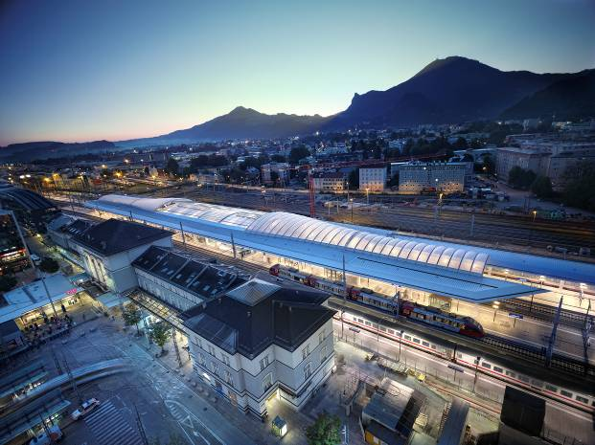
__________

Baubesichtigung

kadawittfeldarchitektur
Hauptbahnhof Salzburg
Freitag, 15. November 2013, 14 Uhr
Treffpunkt: Haupteingang
Südtiroler Platz, 5020 Salzburg

Die Verbindung des historischen Bestandes mit zeitgenössischer Architektur machen den neuen Salzburger Hauptbahnhof zu einem einzigartigen Erlebnis. Diese Neuordnung stellt nicht nur eine optimale Infrastruktur für die Reisenden bereit, sondern schafft auch einen öffentlichen Raum, der zwei Stadtteile miteinander verbindet.

Die restaurierte Jugendstil-Empfangshalle von 1909 ist ein denkmalpflegerisches Glanzlicht von dem aus die Passage erschlossen wird. Die ehemalige Gleisunterführung des Salzburger Hauptbahnhofs wird aufgeweitet, so dass eine breite Passage entsteht. Durch die natürliche Belichtung über die großzügigen Bahnsteinzugänge und die Integration zahlreicher Läden, wird der einst dunkle Gleiszugang zu einer Fußgängerzone aufgewertet. Der neu geschaffene Zugang mit Regionalbusterminal und Kiss&Ride-Zone auf der Schallmooser Seite bedeutet eine verkehrliche Entlastung für den Bahnhofsvorplatz. Eine bauliche Aufwertung erfährt auch das Nelböck-Viadukt, das die beiden durch die Bahntrasse getrennten Stadteile verbindet.
Die den Gleisen folgenden, geschwungenen Bahnsteigdächer schmiegen sich mit respektvollem Abstand an die behutsam sanierten historischen Bahnsteighallen an und bilden eine geschlossene Dachfläche über den Gleisen.

Das Büro kadawittfeldarchitektur hat aktuell über 70 Mitarbeiter und bearbeitet Projekte aller Größenordnungen von der Innenarchitektur bis zur Stadtplanung. Es hat zahlreiche Wettbe-werbserfolge und Auszeichnungen vorzuweisen. Zu den jüngst realisierten Projekten zählen das Direktionsgebäude der AachenMünchener-Versicherung in Aachen sowie das Forschungs- und Entwicklungsgebäude adidas Laces in Herzogenaurach.
Führung: Arch. Aldrik Lichtwark, kadawittfeldarchitektur
Anmeldung: bis 6. November bei
office@initiativearchitektur.at oder 0662 -87 98 67
_____________

Film

Über allem der Berg
Filmporträt über die Bergsteigerin und Architektin Helma Schimke
Zu sehen beim 20. Bergfilmfestival (21. November – 11. Dezember 2013) im DAS KINO, Giselakai 11, 5020 Salzburg
Regie: Annette Mäser und Ulli Gschwandtner, 2002, Österreich, 30 min
Zur ersten Filmvorführung am Sonntag, 24. November 2013, 18.00 Uhr werden anwesend sein: Helma Schimke und Annette Mäser
Kooperation mit DAS KINO und Info unter www.daskino.at
_____________

VORTRAG
Was bewegt? – Zur Situation von Architektinnen im österreichischen Bauwesen. Judith Eiblmayr
Mittwoch, 27. November 2013, 19.00 Uhr
Großer Saal im Künstlerhaus, Hellbrunner Straße 3, 5020 Salzburg
Der Vortrag möchte eine kritische Reflexion über die berufliche Anerkennung von Architektinnen in Österreich bieten. In welchen Bereichen ist es schwierig und wo ist es einfacher als Frau im Bauwesen zu reüssieren? Was hat sich verändert, seit die ersten Frauen ein Architekturstudium abgeschlossen haben, was haben Architektinnen durch ihre Tätigkeit bewegt und was bewegt sie? Ein Rückblick, Einblick und Ausblick in einen nicht immer einfachen Berufsalltag aus Sicht einer selbständigen Architektin mit zwanzig Jahren Berufserfahrung.
Judith Eiblmayr, Studium der Architektur an der TU Wien und University of Michigan, USA, Dr. techn.; Architektin, Architekturpublizistin, Kuratorin. Seit 2006 Bürogemeinschaft „Eiblmayr_Frank Architekten“ mit Prof. Arch. Irmgard Frank.
Bis 2012 regelmäßige Tätigkeit als Kritikerin für Fachzeitschriften
und Die Presse, spectrum zu den Themen Architektur und Städtebau,
Kulturgeschichte und Design.
Ausstellung „Anna-Lülja Praun, Werk- und Lebensschau der Architektin“, Wien 2001, Katalog „Möbel in Balance“ gem. mit Lisa Fischer, Salzburg 2001. www.eiblmayr.at
______________
SPAZIERGANG
Architektinnen im Stadtbild von Salzburg - Bauten in der Altstadt
Führung: Ursula Spannberger (Architektin, Mediatorin)
Samstag, 30. November 2013, 10.00-12.30 Uhr
Treffpunkt: Mozartplatz, Eingang Salzburg Museum
Anmeldung: office@initiativearchitektur.at oder 0662 - 879867
Unkostenbeitrag: Mitglieder € 5,- / Nichtmitglieder: € 10,-
Programm (Änderungen vorbehalten):
- Salzburg Museum, Heide Mühlfellner (Büro Kaschl/Mühlfellner) (Erdgeschoßzone)
- Beisl Krotachgasse, Lilo Horner
- Wallistrakt, Entwurf: Prossinger, A: Hilde Crozzoli-Bandian
- ICT& S, Ursula Spannberger
- Galerie Sailer (jetzt Galerie Budja), Anna Lülja Praun
- Galerie „H“, Anna Lülja Praun
- Haus Priesterhausgasse, Christine Lechner (Lechner & Lechner)
- Umbau Altstadthaus, Linzergasse, Gudrun Fleischmann, fleos

______________

PODIUMSDISKUSSION
Räume für Frauen, Räume für Männer – Gender Planning in Salzburg
Donnerstag, 16. Jänner 2014, 18.30 Uhr
Ort wird noch bekannt gegeben
Podiumsdiskussion mit LH-Stv. Dr.in Astrid Rössler (ressortverantwortlich für Raumordnung) und Expertinnen
______________
BUSEXKURSION
Architektinnen im Stadtbild von Salzburg - Bauten in der Peripherie
Führung: Ursula Spannberger (Architektin, Mediatorin)
Freitag, 31. Jänner 2014, 13.00 Uhr
Treffpunkt: Busparkplatz Nonntal
Anmeldung: office@initiativearchitektur.at oder 0662 - 879867
Unkostenbeitrag: Mitglieder € 5,- / Nichtmitglieder € 10,-
Programm (Änderungen vorbehalten):
- Bibliothek PÄDAK, Hemma Fasch (fasch&fuchs)
- Haus Haller, Dr.-Sylvester-Straße 7, Morzg, Luise Gattinger (geb. Knoll)
- Haus AB Stiftung, Morzg, Elfried Wimmer-Repp
- Haus Sailer, Offingerweg 11, Morzg, Anna Lülja Praun, und Bulant
- Haus und Atelier F u N, Bliemhofweg 20, Morzg, Maria Flöckner
- Frauenwohnbau, Berchtesgadnerstraße, Heide Mühlfellner; Ursula Spannberger
- Haus Then-Bergh, Reitgutweg, Roswitha Then Bergh
- Wohnhaus und Büro Crozzoli-Bandian, Reichenhallerstraße, Hilde Crozzoli-Bandian
- Klosterkirche von Herz Jesu, Schönleitenstraße 3,Liefering, Arch. Ingrid Kromp-Schmid
- Heizkraftwerk Nord, Marie-Claude Bétrix, Bétrix&Consolascio
- Wohnanlage Schopperstraße
- Pensionistenheim Itzling, Lilo Horner

